HASIL OBSERVASI AKTIVITAS MENGAJAR GURU
DI TAMAN KANAK-KANAK PERTIWI ANRONG APPAKA
KECAMATAN PANGKAJENE KABUPATEN PANGKAJENE DAN KEPULAUAN
SIKLUS I PERTEMUAN I DAN II

Tanggal : 03 dan 06 Desember 2012
Nama Guru TK : Ummu Salma, A.Ma

No | Aspek yang diamati | Kualifikasi Penilaian
 |  | Pertemuan I |  |  | Pertemuan II
 |  | B | C | K | B | C | K
1 | Guru menentukan tujuan dan tema sebelum melakukan kegiatan |  |  | √ |  | √
2 | Guru mengatur suasana kelas |  | √ |  |  | √
3 | Guru menjelaskan tentang kegiatan permainan yang akan dilakukan | √ |  |  | √
4 | Guru membimbing anak dalam pembelajaran kegiatan bermain |  | √ |  |  | √
5 | Guru memberikan pujian dan motivasi kepada anak dalam pembelajaran |  |  | √ |  | √
6 | Guru mengamati dan memberikan penilaian terhadap keberhasilan anak |  |  | √ |  |  | √
Jumlah |  | 1 | 2 | 3 | 1 | 4 | 1

Keterangan:
B = Baik
C = Cukup
K = Kurang
Observer

AGUSTIA

HASIL OBSERVASI AKTIVITAS ANAK
DI TAMAN KANAK-KANAK PERTIWI ANRONG APPAKA
KECAMATAN PANGKAJENE KABUPATEN PANGKAJENE DAN KEPULAUAN

SIKLUS I PERTEMUAN I

Hari / Tanggal : Senin, 03 Desember 2012
Nama Guru TK : Ummu Salma, A.Ma

No | Nama Anak Didik | Permainan Tradisional Ular Naga
 |  | Aspek yang diamati
 |  | Mampu bekerjasama dengan teman; |  |  | Mudah bergaul dengan teman; |  |  | Mentaati peraturan permainan bersama |  |  | Suka meminjamkan miliknya
 |  | • | √ | ο | • | √ | ο | • | √ | ο | • | √ | ο
1 | Asri | √ |  |  | √ |  |  | √ |  |  | √
2 | Dipa |  | √ |  |  | √ |  |  | √ |  |  | √
3 | Sari | √ |  |  | √ |  |  | √ |  |  | √
4 | Ayyan |  |  | √ |  |  | √ |  |  | √ |  |  | √
5 | Zahra |  |  | √ |  |  | √ |  |  | √ |  |  | √
6 | Rara | √ |  |  | √ |  |  | √ |  |  | √
7 | Sofyan |  |  | √ |  |  | √ |  | √ |  |  | √
8 | Amri |  |  | √ |  |  | √ |  |  | √ |  |  | √
9 | Pais |  |  | √ |  |  | √ |  |  | √ |  |  | √
10 | Ardi |  |  | √ |  |  | √ |  |  | √ |  |  | √
 | Jumlah | 3 | 1 | 6 | 3 | 1 | 6 | 3 | 2 | 5 | 3 | 2 | 5

Keterangan: • = Baik
√ = Cukup
° = Kurang
Observer

AGUSTIA

HASIL OBSERVASI AKTIVITAS ANAK
DI TAMAN KANAK-KANAK PERTIWI ANRONG APPAKA
KECAMATAN PANGKAJENE KABUPATEN PANGKAJENE DAN KEPULAUAN

SIKLUS I PERTEMUAN II

Hari / Tanggal : Kamis, 06 Desember 2012
Nama Guru TK : Ummu Salma, A.Ma

No | Nama Anak Didik | Permainan Tradisional Petak Umpet
 |  | Aspek yang diamati
 |  | Mampu bekerjasama dengan teman; |  |  | Mudah bergaul dengan teman |  |  | Mentaati peraturan permainan bersama |  |  | Suka meminjamkan miliknya
 |  | • | √ | ο | • | √ | ο | • | √ | ο | • | √ | ο
1 | Asri | √ |  |  | √ |  |  | √ |  |  | √
2 | Dipa | √ |  |  | √ |  |  | √ |  |  | √
3 | Sari | √ |  |  | √ |  |  | √ |  |  | √
4 | Ayyan | √ |  |  | √ |  |  | √ |  |  | √
5 | Zahra |  |  | √ |  |  | √ |  |  | √ |  | √
6 | Rara | √ |  |  | √ |  |  | √ |  |  | √
7 | Sofyan |  | √ |  |  | √ |  |  | √ |  |  | √
8 | Amri |  | √ |  |  | √ |  |  | √ |  |  | √
9 | Pais |  |  | √ |  |  | √ |  |  | √ |  |  | √
10 | Ardi |  |  | √ |  |  | √ |  |  | √ |  |  | √
 | Jumlah | 5 | 2 | 3 | 5 | 2 | 3 | 5 | 2 | 3 | 5 | 3 | 2

Keterangan: • = Baik
√ = Cukup
° = Kurang
Observer

AGUSTIA

HASIL OBSERVASI AKTIVITAS MENGAJAR GURU
DI TAMAN KANAK-KANAK PERTIWI ANRONG APPAKA
KECAMATAN PANGKAJENE KABUPATEN PANGKAJENE DAN KEPULAUAN
SIKLUS II PERTEMUAN I DAN II

Tanggal : 18 dan 22 Desember 2012
Nama Guru TK : Ummu Salma, A.Ma

No | Aspek yang diamati | Kualifikasi Penilaian
 |  | Pertemuan I |  |  | Pertemuan II
 |  | B | C | K | B | C | K
1 | Guru menentukan tujuan dan tema sebelum melakukan kegiatan | √ |  |  | √
2 | Guru mengatur suasana kelas |  | √ |  | √
3 | Guru menjelaskan tentang kegiatan permainan yang akan dilakukan | √ |  |  | √
4 | Guru membimbing anak dalam pembelajaran kegiatan bermain | √ |  |  |  | √
5 | Guru memberikan pujian dan motivasi kepada anak dalam pembelajaran |  | √ |  | √
6 | Guru mengamati dan memberikan penilaian terhadap keberhasilan anak | √ |  |  | √
Jumlah |  | 4 | 2 | 0 | 5 | 1 | 0

Keterangan:
B = Baik
C = Cukup
K = Kurang

Observer

AGUSTIA

HASIL OBSERVASI AKTIVITAS ANAK
DI TAMAN KANAK-KANAK PERTIWI ANRONG APPAKA
KECAMATAN PANGKAJENE KABUPATEN PANGKAJENE DAN KEPULAUAN

SIKLUS II PERTEMUAN I

Hari / Tanggal : Selasa, 18 Desember 2012
Nama Guru TK : Ummu Salma, A.Ma
No | Nama Anak Didik | Permainan Tradisional Taplak
 |  | Aspek yang diamati
 |  | Mampu bekerjasama dengan teman; |  |  | Mudah bergaul dengan teman |  |  | Mentaati peraturan permainan bersama |  |  | Suka meminjamkan miliknya
 |  | • | √ | ο | • | √ | ο | • | √ | ο | • | √ | ο
1 | Asri | √ |  |  | √ |  |  | √ |  |  | √
2 | Dipa | √ |  |  | √ |  |  | √ |  |  | √
3 | Sari | √ |  |  | √ |  |  | √ |  |  | √
4 | Ayyan | √ |  |  | √ |  |  | √ |  |  | √
5 | Zahra |  |  | √ |  |  | √ |  |  | √ |  |  | √
6 | Rara | √ |  |  | √ |  |  | √ |  |  | √
7 | Sofyan | √ |  |  | √ |  |  | √ |  |  | √
8 | Amri | √ |  |  | √ |  |  | √ |  |  | √
9 | Pais |  | √ |  |  | √ |  |  | √ |  |  | √
10 | Ardi |  | √ |  |  | √ |  |  | √ |  |  | √
 | Jumlah | 7 | 2 | 1 | 7 | 2 | 1 | 7 | 2 | 1 | 7 | 2 | 1

Keterangan: • = Baik
√ = Cukup
° = Kurang
Observer

AGUSTIA

HASIL OBSERVASI AKTIVITAS ANAK
DI TAMAN KANAK-KANAK PERTIWI ANRONG APPAKA
KECAMATAN PANGKAJENE KABUPATEN PANGKAJENE DAN KEPULAUAN

SIKLUS II PERTEMUAN II

Hari / Tanggal : Sabtu, 22 Desember 2012
Nama Guru TK : Ummu Salma, A.Ma
No | Nama Anak Didik | Permainan Tradisional Congklak
 |  | Aspek yang diamati
 |  | Mampu bekerjasama dengan teman; |  |  | Mudah bergaul dengan berteman |  |  | Mentaati peraturan permainan bersama |  |  | Suka meminjamkan miliknya
 |  | • | √ | ο | • | √ | ο | • | √ | ο | • | √ | ο
1 | Asri | √ |  |  | √ |  |  | √ |  |  | √
2 | Dipa | √ |  |  | √ |  |  | √ |  |  | √
3 | Sari | √ |  |  | √ |  |  | √ |  |  | √
4 | Ayyan | √ |  |  | √ |  |  | √ |  |  | √
5 | Zahra |  |  | √ |  |  | √ |  |  | √ |  |  | √
6 | Rara | √ |  |  | √ |  |  | √ |  |  | √
7 | Sofyan | √ |  |  | √ |  |  | √ |  |  | √
8 | Amri | √ |  |  | √ |  |  | √ |  |  | √
9 | Pais |  | √ |  |  | √ |  |  | √ |  |  | √
10 | Ardi |  | √ |  |  | √ |  |  | √ |  |  | √
 | Jumlah | 8 | 2 | 0 | 9 | 1 | 0 | 9 | 1 | 0 | 9 | 1 | 0

Keterangan: • = Baik
√ = Cukup
° = Kurang
Observer

AGUSTIA

RUBRIK PENILAIAN GURU

- Guru menentukan tujuan dan tema sebelum melakukan kegiatan
- Baik (•) : Apabila guru menentukan tujuan dan tema sebelum melakukan kegiatan dengan baik dan benar sesuai dengan aspek yang direncanakan
- Cukup (√) : Apabila guru menentukan tujaun dan tema sebelum melakukan kegiatan namun belum sesuai dengan aspek yang direncanakan
- Kurang (ο) : Apabila guru sama sekali tidak menentukan tujuan dan tema sebelum melakukan kegiatan
- Guru mengatur suasana kelas
- Baik (•) : Apabila guru mengatur suasana kelas dengan baik dan benar sesuai dengan aspek yang direncanakan
- Cukup (√) : Apabila guru mengatur suasana kelas namun belum sesuai dengan aspek yang direncanakan
- Kurang (ο) : Apabila guru sama sekali tidak mengatur suasana kelas
- Guru menjelaskan tentang kegiatan permainan yang akan dilakukan
- Baik (•) : Apabila guru menjelaskan tentang kegiatan yang akan dilakukan kepada semua anak dengan baik dan benar
- Cukup (√) : Apabila guru menjelaskan tentang kegiatan yang akan dilakukan namun belum kesemua anak
- Kurang (ο) : Apabila guru sama sekali tidak menjelaskan tentang kegiatan yang akan dilakukan
- Guru membimbing dalam pembelajaran kegiatan bermain
- Baik (•) : Apabila guru membimbing semua anak dalam pembelajaran kegiatan bermain dengan baik dan benar
- Cukup (√) : Apabila guru membimbing anak dalam pembelajaran kegiatan bermain namun hanya sebagahagian anak saja.
- Kurang (ο) : Apabila guru sama sekali tidak guru membimbing anak dalam pembelajaran kegiatan bermain
- Guru memberikan pujian dan motivasi kepada anak dalam pembelajaran
- Baik (•) : Apabila guru memberikan pujian dan motivasi kepada anak dalam pembelajaran dengan baik dan benar
- Cukup (√) : Apabila guru memberikan pujian kepada anak yang mampu namun tidak memberi motivasi pada anak yang kurang mampu
- Kurang (ο) : Apabila guru sama sekali tidak memberikan pujian dan motivasi kepada anak dalam pembelajaran
- Guru mengamati dan memberikan penilaian terhadap keberhasilan anak
- Baik (•) : Apabila guru mengamati dan memberikan penilaian terhadap keberhasilan anak dengan baik sesuai dengan pedoman penilaian
- Cukup (√) : Apabila guru mengamati dan memberikan penilaian terhadap keberhasilan anak namun belum sesuai dengan pedoman penilaian
- Kurang (ο) : Apabila guru sama sekali tidak mengamati dan memberikan penilaian terhadap keberhasilan anak

RUBRIK PENILAIAN ANAK

- Dapat bekerjasama dengan teman
Baik (•) : Jika anak mampu bekerjasama dengan semua temannya
Cukup (√) : Jika anak mampu bekerjasama dengan beberapa orang temannya dengan bimbingan ibu guru.
Kurang (ο) : Jika anak belum mampu bekerjasama dalam kegiatan meskipun dengan bimbingan ibu guru.

- Mau bergaul dengan teman
Baik (•) : Jika anak terlihat mudah bergaul dengan semuan teman yang lainnya dengan baik
Cukup ( : Jika anak mau bergaul dengan teman tapi memilih-milih teman yang disukainya
Kurang ( : Jika anak tidak mau bergaul dengan teman, tapi lebih senang menyendiri meskipun sudah dibimbing ibu guru

- Mentaati peraturan permainan

Baik (•) : Jika anak mau mentaati semua peraturan permainan dengan baik
Cukup (√) : Jika anak mau mentaati peraturan permainan tapi dengan bimbingan ibu guru.
Kurang (ο) : Jika anak tidak mau mentaati peraturan permainan meskipun dibimbing ibu guru.

- Mau meminjamkan miliknya
Baik (•) : Jika anak mau meminjamkan miliknya tanpa memilih-milih teman yang mau dipinjamkan
Cukup (√) : Jika anak hanya mau meminjamkan miliknya dengan teman yang dipilihnya.
Kurang (ο) : Jika anak tidak mau meminjamkan miliknya dengan temannnya meskipun dengan bimbingan ibu guru.

REKAPITULASI HASIL PENINGKATAN PERILAKU SOSIAL ANAK SIKLUS I PERTEMUAN I DAN II
TAMAN KANAK-KANAK PERTIWI ANRONG APPAKA KECAMATAN PANGKAJENE KABUPATEN PANGKAJENE DAN KEPULAUAN
No | Nama Anak Didik | Indikator kegiatan Permainan Tradisional Siklus I
 |  | Pertemuan I indikator Permainan Tradisional Ular Naga |  |  |  |  |  |  |  |  |  |  |  | Pertemuan II Indikator Permainan Tradisional Petak Umpet
 |  | Mampu bekerjasama dengan teman; |  |  | Mudah bergaul dengan teman; |  |  | Mentaati peraturan permainan |  |  | Suka meminjamkan miliknya |  |  | Mampu bekerjasama dengan teman; |  |  | Mudah bergaul dengan teman; |  |  | Mentaati peraturan permainan |  |  | Suka meminjamkan miliknya
 |  | • | √ | ο | • | √ | ο | • | √ | ο | • | √ | ο | • | √ | ο | • | √ | ο | • | √ | ο | • | √ | ο
1 | Asri | √ |  |  | √ |  |  | √ |  |  | √ |  |  | √ |  |  | √ |  |  | √ |  |  | √
2 | Dipa |  | √ |  |  | √ |  |  | √ |  |  | √ |  | √ |  |  | √ |  |  | √ |  |  | √
3 | Sari | √ |  |  | √ |  |  | √ |  |  | √ |  |  | √ |  |  | √ |  |  | √ |  |  | √
4 | Ayyan |  |  | √ |  |  | √ |  |  | √ |  |  | √ | √ |  |  | √ |  |  | √ |  |  | √
5 | Zahra |  |  | √ |  |  | √ |  |  | √ |  |  | √ |  |  | √ |  |  | √ |  |  | √ |  | √
6 | Rara | √ |  |  | √ |  |  | √ |  |  | √ |  |  | √ |  |  | √ |  |  | √ |  |  | √
7 | Sofyan |  |  | √ |  |  | √ |  | √ |  |  | √ |  |  | √ |  |  | √ |  |  | √ |  |  | √
8 | Amri |  |  | √ |  |  | √ |  |  | √ |  |  | √ |  | √ |  |  | √ |  |  | √ |  |  | √
9 | Pais |  |  | √ |  |  | √ |  |  | √ |  |  | √ |  |  | √ |  |  | √ |  |  | √ |  |  | √
10 | Ardi |  |  | √ |  |  | √ |  |  | √ |  |  | √ |  |  | √ |  |  | √ |  |  | √ |  |  | √
 | Jumlah | 3 | 1 | 6 | 3 | 1 | 6 | 3 | 2 | 5 | 3 | 2 | 5 | 5 | 2 | 3 | 5 | 2 | 3 | 5 | 2 | 3 | 5 | 3 | 2

REKAPITULASI HASIL PENINGKATAN PERILAKU SOSIAL ANAK SIKLUS II PERTEMUAN I DAN II
TAMAN KANAK-KANAK PERTIWI ANRONG APPAKA KECAMATAN PANGKAJENE KABUPATEN PANGKAJENE DAN KEPULAUAN

No | Nama Anak Didik | Indikator kegiatan Permainan Tradisional Siklus II
 |  | Pertemuan I indikator Permainan tradisional Taplak |  |  |  |  |  |  |  |  |  |  |  | Pertemuan II Indikator Permainan Tradisional Congklak
 |  | Mampu bekerjasama dengan teman; |  |  | Mudah bergaul dengan teman; |  |  | Mentaati peraturan permainan |  |  | Suka meminjamkan miliknya |  |  | Mampu bekerjasama dengan teman; |  |  | Mudah bergaul dengan teman; |  |  | Mentaati peraturan permainan |  |  | Suka meminjamkan miliknya
 |  | • | √ | ο | • | √ | ο | • | √ | ο | • | √ | ο | • | √ | ο | • | √ | ο | • | √ | ο | • | √ | ο
1 | Asri | √ |  |  | √ |  |  | √ |  |  | √ |  |  | √ |  |  | √ |  |  | √ |  |  | √
2 | Dipa | √ |  |  | √ |  |  | √ |  |  | √ |  |  | √ |  |  | √ |  |  | √ |  |  | √
3 | Sari | √ |  |  | √ |  |  | √ |  |  | √ |  |  | √ |  |  | √ |  |  | √ |  |  | √
4 | Ayyan | √ |  |  | √ |  |  | √ |  |  | √ |  |  | √ |  |  | √ |  |  | √ |  |  | √
5 | Zahra |  |  | √ |  |  | √ |  |  | √ |  |  | √ |  |  | √ |  |  | √ |  |  | √ |  |  | √
6 | Rara | √ |  |  | √ |  |  | √ |  |  | √ |  |  | √ |  |  | √ |  |  | √ |  |  | √
7 | Sofyan | √ |  |  | √ |  |  | √ |  |  | √ |  |  | √ |  |  | √ |  |  | √ |  |  | √
8 | Amri | √ |  |  | √ |  |  | √ |  |  | √ |  |  | √ |  |  | √ |  |  | √ |  |  | √
9 | Pais |  | √ |  |  | √ |  |  | √ |  |  | √ |  |  | √ |  |  | √ |  |  | √ |  |  | √
10 | Ardi |  | √ |  |  | √ |  |  | √ |  |  | √ |  |  | √ |  |  | √ |  |  | √ |  |  | √
 | Jumlah | 7 | 2 | 1 | 7 | 2 | 1 | 7 | 2 | 1 | 7 | 2 | 1 | 8 | 2 | 0 | 9 | 1 | 0 | 9 | 1 | 0 | 9 | 1 | 0

RENCANA KEGIATAN HARIAN
KELOMPOK : B
SEMESTER/MINGGU : I/ XIV
TEMA/SUB TEMA : BINATANG / BINATANG PELIHARAAN
HARI/TANGGAL : Senin / 03 Desember 2012
INDIKATOR | KEGIATAN PEMBELAJARAN | ALAT/SUMBER BELAJAR | PENILAIAN  PERKEMBANGAN ANAK
 |  |  | ALAT | HASIL
 | Upacara Bendera
 | - Kegiatan Awal ( ±30 menit)
 | - Berbaris
 | - Mengucapkan salam, berdoa sebelum belajar, menyanyi |  | - Observasi
 | - Apersepsi
- Suka Menolong (NAM.3.3.2) | - Bercerita tentang binatang peliharaan | - Anak didik | - Bercerita
- Senam fanatasi bentuk meniru misalnya menirukan berbagai macam gerakan hewan, gerakan tanaman, yang terkena angin (sepoi-sepoi), angin kencang sekali) dengan lincah (FM.2.1.3) | - Menirukan gerakan burung terbang | - Anak didik | - Langsung
 | - Kegiatan Inti ( ±60 menit)
- Dapat bekerjasama dengan teman (SEK 1.1.2) | - Bermain permainan tradisional ular naga | - Anak didik | - Unjuk kerja
- menciptakan berbagai bentuk yang menggunakan playdough / tanah liat/pasir | - Meniru melipat kertas bentuk ikan | - Kertas lipat | - Hasil karya
- Menyusun kepingan puzzle menjadi bentuk utuh ( lebih dari 5 kepingan ( KOG.6.1.2) | - Menyusun kepingan puzzle binatang menjadi bentuk utuh | - Puzzle | - Unjuk Kerja
 | - Istirahat ( ±30 menit)
 | - Mencuci tangan | Air, serbet
 | - berdoa sebelum dan sesudah makan | Bekal anak
 | - Bermain | APE
 | - Kegiatan Akhir ( ±30 menit)
- Datang kesekolah tepat waktu ( SEK.5.1.1) | - Mengikuti aturan jam | - Anak didik, jam | - Observasi
- Menyebutkan berbagai bunyi/suara tertentu. (BHS.B.b.2.1.1) | Menyebutkan suara / bunyi tertentu misal, bunyi ayam, bunyi kambing. | - Gambar-gambar binatang | - Percakapan
 | - Pesan-pesan moral
 | - Menyanyi, berdoa salam, pulang
Mengetahui
Kepala TK Pertiwi Anrong Appaka Guru Kelompok B

Hafidah, S.Pd Ummu Salma, A.Ma
NIP. 19700731198902 2 008

RENCANA KEGIATAN HARIAN
KELOMPOK : B
SEMESTER/MINGGU : I/XIV
TEMA/SUB TEMA : BINATANG / BINATANG TERNAK
HARI : Kamis, 06 Desember 2012
INDIKATOR | KEGIATAN PEMBELAJARAN | ALAT/SUMBER BELAJAR | PENILAIAN PERKEMBANGAN ANAK
 |  |  | ALAT | HASIL
 | - Kegiatan Awal ( ±30 menit)
 | - Berbaris
 | - Mengucapkan salam, berdoa sebelum belajar, menyanyi |  | - Observasi
 | - Apersepsi
- Melakukan kegiatan yang bermanfaat pada saat dibutuhkan (NAM.4.2.2) | - Bercerita tentang “Pengembala Sapi” | - Anak didik | - Bercerita
- Berjalan mundur, berjalan kesamping pada garis lurus sejauh 2-3 meter sambil membawa beban (F.1.1.2) | - Praktek berjalan seperti bebek | - Anak didik | - Langsung
 | - Kegiatan Inti ( ±60 menit)
Mentaati peraturan permaianan (SEK 5.1.4) | - Bermain permaianan tradisional petak umpet | - Anak didik | - Unjuk Kerja
- Menunjuk dan mencari sebanyak-banyaknya benda, hewan, tanaman yang mempunyai warna, bentuk ukuran atau menurut cirri-ciri tertentu (KOG.B.2.1.1) | - Mengelompokkan gambar binatang yang berkaki dua dan berkaki empat | - Gambar binatang | - Unjuk kerja
- Mengerjakan maze (mencari jejak) yang lebih kompleks (3-4 jam) (K.A.6.1.1) | - Mengerjakan “maze” kerbau mencari jalan menuju sawah | - Maze | - Hasil Kerja
 | - Istirahat ( ±30 menit)
 | - Mencuci tangan | Air, serbet
 | - berdoa sebelum dan sesudah makan | Bekal anak
 | - Bermain | APE
 | - Kegiatan Akhir ( ±30 menit)
- Menyanyi lebih dari 20 lagu anak (B.b.3.1.6) | - Menyanyikan lagu “bebek megal megol” | - Anak didik,guru | - Observasi
 | - Berdiskusi tentang kegiatan yang dilakukan hari ini | - Anak didik, guru | - Percakapan
 | - Pesan-pesan moral | - Guru | - Percakapan
 | - Menyanyi, berdoa salam, pulang | - Anak didik, guru | - Observasi
Mengetahui
Kepala TK Pertiwi Anrong Appaka Guru Kelompok B

Hafidah, S.Pd Ummu Salma, A.Ma
NIP. 19700731198902 2 008
RENCANA KEGIATAN HARIAN
KELOMPOK : B
SEMESTER : I/XVI
TEMA/SUB TEMA : TANAMAN/JENIS-JENIS TANAMAN
HARI : Selasa / 18 Desember 2012

INDIKATOR | KEGIATAN PEMBELAJARAN | ALAT/SUMBER BELAJAR | PENILAIAN  PERKEMBANGAN ANAK
 |  |  | ALAT | HASIL
- Mentaati peraturan yang ada  - Membiasakan diri mengucapkan salam  - Berdoa sebelum melaksanakan kegiatan  - Memantulkan bola besar, bola sedang dan kecil (FK.4.1.1) | - Kegiatan Awal (± 30 menit)  - Berbaris  - Memberi salam  - Berdoa  - Memantulkan bola kecil dengan diam ditempat | Anak dan Guru  Anak dan Guru  Anak  Anak, bola kasti | Observasi  Observasi  Observasi  Observasi
Mau bermain dengan teman (SEK 1.1.3)  - Mengerjakan maze (mencari jejak) yang lebih kompleks (3-4 jam) (K.A.6.1.1)  - Menggambar bebas menggunakan arang (MH.6.1.1) | - Kegiatan Inti (± 60 Menit)  - Bermain permainan tradisional taplak  - Mengerjakan maze dengan menempelkan potongan nyiur kelapa  - Menggambar bebas dengan menggunakan arang | - Anak didik  - LK, Lem, nyiur kelapa  - Buku gambar, arang | Unjuk Kerja  Hasil Kerja  Hasil Karya
 | - Kegiatan Istirahat ( ± 30 menit)  - Cuci Tangan + berdoa + makan | Air,serbet/bekal anak | Observasi
- Melaksanakan ibadah sesuai aturan menurut keyakinan ( NAM.2.1.2)  - Menyanyi lebih dari 20 lagu anak-anak (B.b.3.1.6)  - Berdoa sebelum dan sesudah melakukan kegiatan  - Memberi salam dan membalas salam | - Kegiatan Akhir ( ± 30 Menit)  - Mengucapkan Surah Al-Fatihah  - Menyanyikan lagu “Tanaman Bayam”  - Tanya jawab tentang kegiatan yang dilakukan hari ini  - Berdoa sebelum pulang  - Salam | Anak dan Guru  Anak  Anak dan Guru  Anak  Anak dan Guru | Penugasan  Observasi  Percakapan  Observasi  Observasi
Mengetahui
Kepala TK Pertiwi Anrong Appaka Guru Kelompok B

Hafidah, S.Pd Ummu Salma, A.Ma
NIP. 19700731198902 2 008
RENCANA KEGIATAN HARIAN
KELOMPOK : B
SEMESTER : I/XVI
TEMA/SUB TEMA : TANAMAN/JENIS-JENIS TANAMAN
HARI/TANAMAN : Sabtu/22 Desember 2012

INDIKATOR | KEGIATAN PEMBELAJARAN | ALAT/SUMBER BELAJAR | PENILAIAN  PERKEMBANGAN ANAK
 |  |  | ALAT | SUMBER
- Mentaati peraturan yang ada  - Membiasakan diri mengucapkan salam  - Berdoa sebelum melaksanakan kegiatan  - Memanjat, bergantung, dan berayun (FK.1.1.4) | - Kegiatan Awal (± 30 menit)  - Berbaris  - Memberi salam  - Berdoa  - Bergantung dibawah pohon | Anak dan Guru  Anak dan Guru  Anak  Anak | Observasi  Observasi  Observasi  Observasi
Mau meminjamkan miliknya (SEK 2.1.1)  - Mencocok bentuk (F.H.2.1.3)  - Menirukan lambang bilangan 1 -10 (Kog. B.1.1.5) | - Kegiatan Inti (± 60 Menit)  - Bermain permainan tradisional congklak  - Menirukan/menjiplak bentuk daun diatas kertas menggunakan krayon  - Menirukan tulisan lambang bilangan 1-10 | - Anak didik  - HVS, daun-daunan, krayon  - Buku tulis, pensil dan pengapus | Unjuk Kerja  Hasil karya  Penugasan
 | - Kegiatan Istirahat ( ± 30 menit)  - Cuci Tangan + berdoa + makan | Air,serbet/bekal anak | Observasi
- Melaksanakan ibadah sesuai aturan menurut keyakinan ( NAM.2.1.2)  - Menyanyi lebih dari 20 lagu anak-anak (B.b.3.1.6)  - Berdoa sebelum dan sesudah melakukan kegiatan  - Memberi salam dan membalas salam | - Kegiatan Akhir ( ± 30 Menit)  - Mengucapkan Surah Al-Fatihah  - Menyanyikan lagu “Tanaman Bayam”  - Tanya jawab tentang kegiatan yang dilakukan hari ini  - Berdoa sebelum pulang  - Salam | Anak dan Guru  Anak  Anak dan Guru  Anak  Anak dan Guru | Penugasan  Observasi  Percakapan  Observasi  Observasi

Mengetahui
Kepala TK Pertiwi Anrong Appaka Guru Kelompok B

Hafidah, S.Pd Ummu Salma, A.Ma
NIP. 19700731198902 2 008

DOKUMENTASI
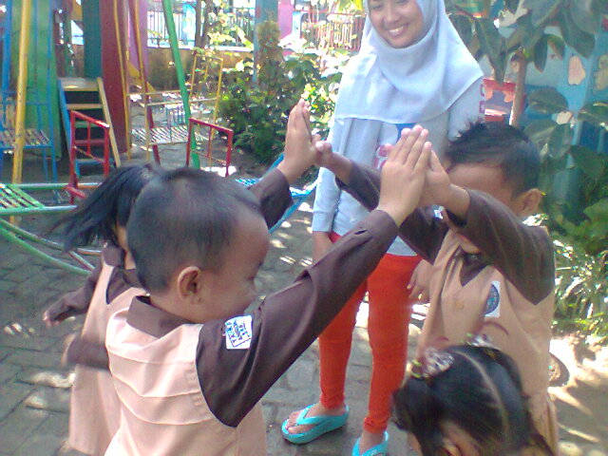
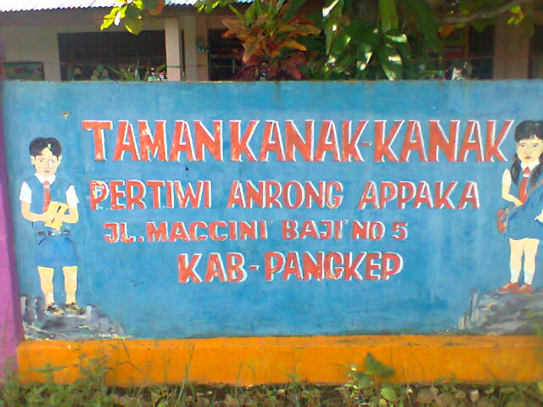
Lokasi Penelitian
Anak mampu bekerjasama dengan teman dalam permainan tradisional ular naga

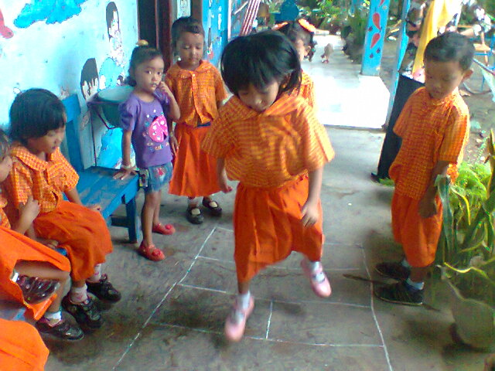
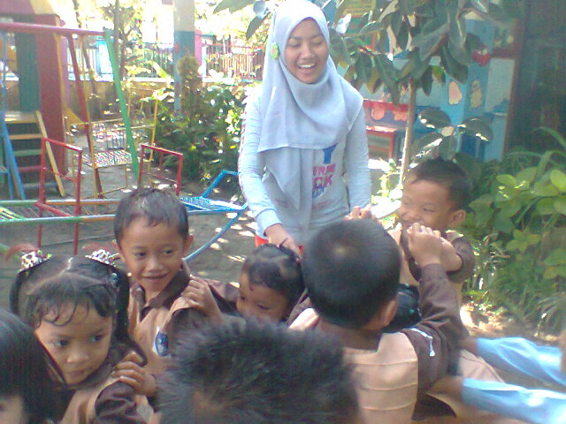
Mau bergaul dengan teman saat bermain taplak/engklek atau dende-dende
Anak mudah bergaul dengan teman lainnya dalam permainan ular naga

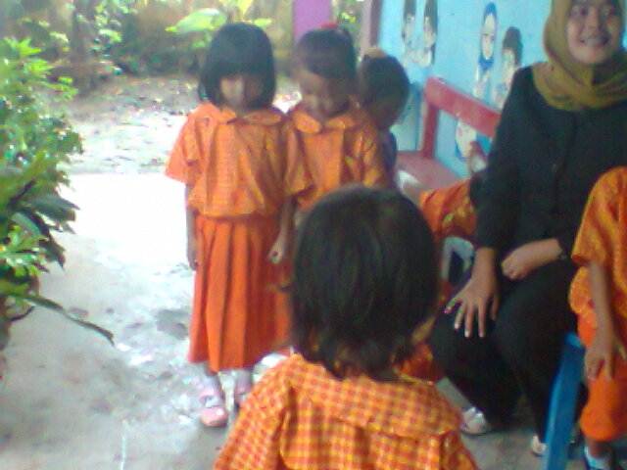

Mau meminjamkan miliknya kepada temannya saat permainan tradisional taplak

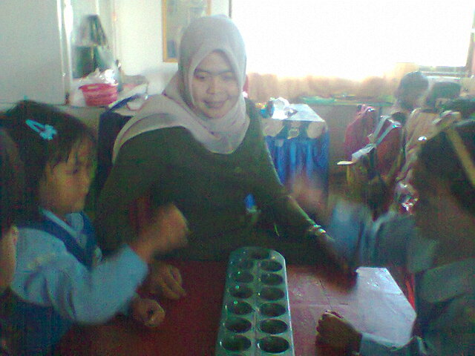

Guru membimbing anak dalam kegiatan bermain congklak

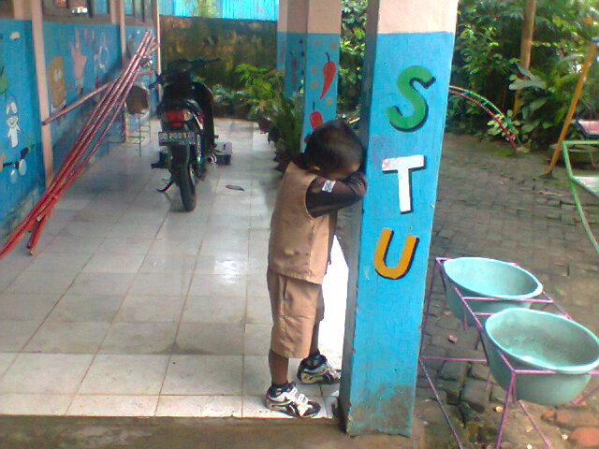

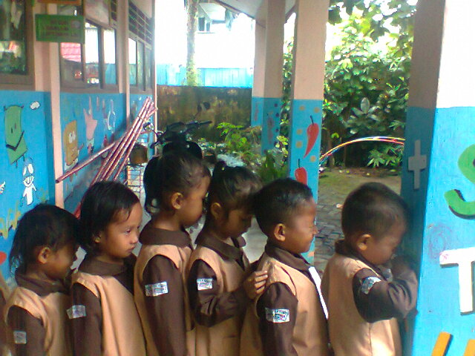
Anak menaati peraturan dalam permainan tradisional petak umpet
Anak mampu mentaati peraturan permainan tradisional petak umpet menjaga benteng

DOKUMENTASI

